

TRƯỜNG CÔNG NGHỆ THÔNG TIN & TRUYỀN THÔNG

**KHOA HỆ THỐNG THÔNG TIN**

**NIÊN LUẬN CƠ SỞ NGÀNH HỆ THỐNG THÔNG TIN**

**MÃ SỐ HP: CT252**

**Đề tài**

HỆ THỐNG QUẢN LÝ WEBSITE

CỬA HÀNG BÁN THỰC PHẨM

**Người hướng dẫn**

TS. Trương Quốc Định

**Sinh viên:**

Trần Thị Nhựt Trầm, MSSV: B2103483

**Cần Thơ, 12/2025**



TRƯỜNG CÔNG NGHỆ THÔNG TIN & TRUYỀN THÔNG

**KHOA HỆ THỐNG THÔNG TIN**

**NIÊN LUẬN CƠ SỞ NGÀNH HỆ THỐNG THÔNG TIN**

**MÃ SỐ HP: CT252**

**Đề tài**

HỆ THỐNG QUẢN LÝ WEBSITE

CỬA HÀNG BÁN THỰC PHẨM

**Người hướng dẫn**

TS. Trương Quốc Định

**Sinh viên:**

Trần Thị Nhựt Trầm, MSSV: B2103483

**Cần Thơ, 12/2025**

LỜI CẢM ƠN

Đầu tiên, tôi xin gửi lời cảm ơn chân thành đến quý Thầy/Cô trường Đại học Cần Thơ, quý Thầy/Cô trường Công Nghệ Thông Tin và Truyền Thông và đặc biệt là quý Thầy/Cô thuộc khoa Hệ Thống Thông Tin đã tận tình chỉ dạy và truyền đạt cho tôi những kiến thức quý giá trong thời gian qua.

Tiếp đến, tôi xin dành lời cảm ơn chân thành nhất đến TS. Trương Quốc Định hướng dẫn và giúp đỡ tôi tận tình trong quá trình hoàn thành Niên luận cơ sở ngành hệ thống thông tin.

Cuối cùng, tôi cũng xin cảm ơn gia đình, bạn bè xung quanh đã luôn hỗ trợ, khích lệ tôi để tôi có thể thực hiện tốt đề tài này.

Trong quá trình thực hiện đề tài không tránh khỏi các sai sót.Kính mong nhận được những đóng góp chân thành, quý báu từ quý thầy hướng dẫn.

Cần Thơ, ngày 10 tháng 12 năm 2025

Trầm

TÓM TẮT

Thực phẩm là nguồn năng lượng thiết yếu, đóng vai trò cốt lõi trong việc duy trì sức khỏe và chất lượng cuộc sống con người. Tuy nhiên, việc trực tiếp đi chợ hay siêu thị để chọn lựa thực phẩm tươi ngon thường khá tốn kém thời gian đối với tình trạng bận rộn trong công việc và các hoạt động hiện này. Trong bối cảnh công nghệ thông tin phát triển mạnh mẽ, xu hướng "đi chợ online" đã trở thành giải pháp tất yếu nhờ những lợi ích vượt trội mà nó mang lại. Các hệ thống website bán thực phẩm hiện nay cung cấp một cơ sở dữ liệu sản phẩm phong phú, đáp ứng nhu cầu đa dạng từ đồ tươi sống đến thực phẩm chế biến, giúp người dùng dễ dàng tiếp cận những mặt hàng vừa tươi ngon vừa tiết kiệm thời gian cho người bản thân và gia đình.

Một trong những ưu điểm nổi bật của hệ thống này là tính tiện dụng và tối ưu hóa trải nghiệm người dùng. Trong kỷ nguyên số, khi mọi nhu cầu đều có thể giải quyết qua màn hình điện thoại, việc mua sắm thực phẩm trực tuyến trở nên cực kỳ đơn giản. Cấu trúc website được tôi tổ chức khoa học, phân chia danh mục sản phẩm rõ ràng. Đặc biệt, khi người dùng đã xác định được nhu cầu, chỉ cần nhập từ khóa vào thanh công cụ, hệ thống sẽ truy xuất dữ liệu và trả về kết quả ngay lập tức. Bên cạnh đó, người dùng có thể theo dõi các sản phẩm mới nhất theo ngày và khuyến mãi theo thời gian thực tế.

Do đó, việc tôi phát triển hệ thống quản lý website cửa hàng thực phẩm không chỉ mang lại sự tiện lợi cho người tiêu dùng mà còn là công cụ đắc lực hỗ trợ người quản trị kiểm soát hàng tồn kho, quảng bá thương hiệu và vận hành quy trình kinh doanh một cách hiệu quả, chuyên nghiệp trên môi trường số.

***Từ khóa:*** *Hệ thống thông tin quản lý, website thương mại điện tử, thực phẩm sạch.*

**MỤC LỤC**

CHƯƠNG 1. GIỚI THIỆU 1

1.1 Đặt vấn đề 1

1.2 Mục tiêu đề tài 1

1.3 Chức năng chính của hệ thống 2

1.4 Nội dung nghiên cứu và phương pháp/kỹ thuật thực hiện 2

1.5 Bố cục của đề tài 3

CHƯƠNG 2. MÔ TẢ VẤN ĐỀ NGHIÊN CỨU 5

2.1 Mô tả vấn đề nghiên cứu 5

2.2 Phân tích, đánh giá các giải pháp liên quan đến vấn đề nghiên cứu 5

2.3 Hướng tiếp cận giải quyết vấn đề, chọn lựa giải pháp cho đề tài 5

CHƯƠNG 3. THIẾT KẾ VÀ CÀI ĐẶT GIẢI PHÁP 7

3.1 Đặc tả yêu cầu chức năng 7

3.2 Thiết kế hệ thống theo chức năng 7

3.2.1 Sơ đồ Use Case Khách vãng lai 7

3.2.2 Sơ đồ Use Case Người dùng 8

3.2.3 Sơ đồ Use Case Quản trị viên 9

3.3 Mô hình dữ liệu mức quan niệm (CDM) 10

3.4 Mô hình dữ liệu mức luận lý(LDM) 11

3.5 Kiến trúc tổng quát hệ thống 14

3.6 Giải pháp cài đặt 15

3.6.1 Ngôn ngữ lập trình: 15

3.6.2 Môi trường phát triển và triển khai: 15

CHƯƠNG 4. KIỂM THỬ VÀ ĐÁNH GIÁ 17

4.1 Mục tiêu kiểm thử 17

4.2 Kịch bản và kết quả kiểm thử 17

4.2.1 Chức năng đăng ký, đăng nhập (User) 17

4.2.2 Trang chủ và chức năng tìm kiếm (User) 18

4.2.3 Giao diện sản phẩm và bộ lọc 19

4.2.4 Chức năng tìm kiếm (User) 20

4.2.5 Chức năng quản lý giỏ hàng 20

4.2.6 Chức năng thanh toán 21

4.2.7 Trang chủ quản trị viên (Admin) 22

4.2.8 Chức năng cập nhật hàng hóa 22

4.2.9 Chức năng cập nhật danh mục 24

4.2.10 Chức năng cập nhật khuyến mãi 25

4.2.11 Chức năng quản lý đơn hàng 27

4.2.12 Chức năng báo cáo 29

4.3 Tổng kết chương 29

CHƯƠNG 5. KẾT LUẬN VÀ HƯỚNG PHÁT TRIỂN 30

5.1 Kết quả đạt được 30

5.2 Hạn chế 30

5.3 Hướng phát triển 30

**DANH MỤC HÌNH**

Hình 3. 1 Sơ đồ UC Khách vãng lai 7

Hình 3. 2 Sơ đồ UC Người dùng 8

Hình 3. 3 Sơ đồ UC Quản trị viên 9

Hình 3. 4 CDM của hệ thống 11

Hình 3. 5 Kiến trúc hệ thống 14

Hình 4. 1 Giao diện đăng nhập 17

Hình 4. 2 Giao diện đăng ký 17

Hình 4. 3 Giao diện trang chủ (1) 18

Hình 4. 4 Giao diện trang chủ (2) 18

Hình 4. 5 Giao diện thực phẩm sơ chế và bộ lọc 19

Hình 4. 6 Trang lọc sản phẩm theo giá 19

Hình 4. 7 Tìm kiếm “rau lá” 20

Hình 4. 8 Chi tiết sản phẩm 20

Hình 4. 9 Trang giỏ hàng khi được thêm vào 21

Hình 4. 10 Giao diện trang thanh toán 21

Hình 4. 11 Thông báo đặt hàng thành công 21

Hình 4. 12 Giao diện chính quản trị viên 22

Hình 4. 13 Danh sách sản phẩm 22

Hình 4. 14 Thêm sản phẩm mới 23

Hình 4. 15 Thông báo thêm sản phẩm thành công 23

Hình 4. 16 Thông báo xóa sản phẩm thành công 23

Hình 4. 17 Xóa sản phẩm khi từng tồn tại trong đơn hàng 24

Hình 4. 18 Sửa thành công sản phẩm 24

Hình 4. 19 Danh sách danh mục 24

Hình 4. 20 Thêm mới danh mục 25

Hình 4. 21 Thông báo thêm thành công 25

Hình 4. 22 Trang danh sách khuyến mãi 25

Hình 4. 23 Form điền thêm khuyến mãi 26

Hình 4. 24 Thêm thành công khuyến mãi 26

Hình 4. 25 Nút sửa và xóa 26

Hình 4. 26 Sửa thời gian khuyến mãi 27

Hình 4. 27 Thônng báo cập nhật thành công 27

Hình 4. 28 Danh sách đơn hàng 27

Hình 4. 29 Chi tiết đơn hàng và cập nhật trạng thái 28

Hình 4. 30 Thông báo giao hàng thành công 28

Hình 4. 31 Thông kê sản phẩm bán chạy theo thời gian (1) 29

Hình 4. 32 Thông kê sản phẩm bán chạy theo thời gian (2) 29

**DANH MỤC BẢNG**

Bảng 3. 1 Ràng buộc tham chiếu 14

**DANH MỤC TỪ VIẾT TẮT**

|  |  |
| --- | --- |
| **Viết tắt** | **Giải thích** |
| UC | Sơ đồ hoạt vụ (Use Case) |
| API | Giao diện lập trình ứng dụng (Application Programming Interface) |
| ERD  CDM  DFD | Sơ đồ thực thể liên kết (Entity Relationship Diagram)  Mô hình dữ liệu mức quan niệm (Conceptual Data Model)  Sơ đồ dòng dữ liệu ((Data Flow Diagram) |

# GIỚI THIỆU

## Đặt vấn đề

Việc xây dựng website bán thực phẩm nhằm đáp ứng nhu cầu mua sắm nhanh chóng, tiện lợi, hiệu quả, đồng thời giúp tiết kiệm thời gian và chi phí di chuyển. Trang web này cho phép người quản lý cập nhật thông tin lên hệ thống, bao gồm các danh mục sản phẩm, thông tin chi tiết về sản phẩm, giỏ hàng, và thông tin đơn hàng. Người quản trị có thể dễ dàng thêm mới, chỉnh sửa hoặc xóa các sản phẩm, chẳng hạn như loại bỏ những sản phẩm đã hết hàng. Mọi thay đổi đều được lưu trữ và ghi nhận trong cơ sở dữ liệu (CSDL). Đối với khách truy cập không có tài khoản, họ có thể xem thông tin trên website, bao gồm danh mục sản phẩm, chi tiết sản phẩm, và sử dụng chức năng tìm kiếm. Tuy nhiên, họ không thể thêm sản phẩm vào giỏ hàng hoặc đặt hàng. Để thực hiện các thao tác này, người dùng cần đăng ký tài khoản thành viên trên website. Sau khi đăng ký, thành viên có thể đăng nhập bằng email và mật khẩu để đặt hàng với các sản phẩm có sẵn tại thời điểm truy cập. Ngoài ra, người dùng có thể xóa sản phẩm đã thêm vào giỏ hàng, xóa toàn bộ giỏ hàng, hoặc điều chỉnh số lượng sản phẩm trong giỏ. Khi đã chọn được sản phẩm ưng ý, người dùng tiến hành đặt hàng. Tại trang đặt hàng, họ cần cung cấp các thông tin cần thiết và có thể ghi chú thêm các yêu cầu cụ thể. Website hỗ trợ hai phương thức thanh toán chính: thanh toán bằng tiền mặt khi nhận hàng hoặc thanh toán qua chuyển khoản ngân hàng.

## Mục tiêu đề tài

Mục tiêu tổng quát của tôi là xây dựng Hệ thống quản lý website cửa hàng bán thực phẩm. Website này được xây dựng nhằm mang lại nhiều lợi ích đối với cửa hàng cũng như khách hàng:

* **Lợi ích cho khách hàng:**

+ Cung cấp một giao diện trực quan, dễ sử dụng và có tính thẩm mỹ cao.

+ Hỗ trợ tính năng đăng ký và đăng nhập tài khoản, cho phép khách hàng quản lý thông tin cá nhân, xem lịch sử mua hàng và lưu trữ thông tin thanh toán.

+ Đảm bảo an toàn và bảo mật thông tin cá nhân của người dùng. Cho phép khách hàng tìm kiếm, lọc sản phẩm theo nhiều tiêu chí, thêm hàng hóa vào giỏ hàng, chỉnh sửa số lượng, xóa sản phẩm và thực hiện thanh toán.

* **Đối với cửa hàng:**

+ Phát triển một hệ thống thực phẩm trực tuyến với giao diện rõ ràng, hỗ trợ hiệu quả cho hoạt động kinh doanh.

+ Tăng cường hiệu quả quản lý thông qua các công cụ quản lý sản phẩm, đơn hàng và tài chính.

+ Trang bị các tính năng hỗ trợ đội ngũ chăm sóc khách hàng, giúp dễ dàng giải đáp thắc mắc, xử lý khiếu nại và cung cấp dịch vụ hậu mãi.

## Chức năng chính của hệ thống

Website quản lý cửa hàng thực phẩm được thiết kế nhằm hỗ trợ người quản lý vận hành cửa hàng hiệu quả và giúp khách hàng dễ dàng tìm kiếm, mua sắm nhanh chóng.

**Đối với quản trị viên:**

* + - Đăng nhập và đăng xuất hệ thống.
    - Quản lý hàng hóa (tìm kiếm, thêm, chỉnh sửa, xóa).
    - Quản lý danh mục hàng hóa(tìm kiếm, thêm, cập nhật).
    - Quản lý loại hàng hóa (tìm kiếm, thêm, chỉnh sửa, xóa).
    - Quản lý chương trình khuyến mãi (tìm kiếm, thêm, chỉnh sửa, xóa).
    - Quản lý tồn kho (tìm kiếm, thêm hàng mới).
    - Quản lý nhà cung cấp (tìm kiếm, thêm mới, sửa, xóa).
    - Quản lý khách hàng (tìm kiếm, sửa, xóa)
    - Quản lý báo cáo thống kê (theo tổng doanh thu, sản phẩm bán chạy, tổng số đơn hàng, đơn hàng đã hủy, khách hàng mua nhiều).

**Đối với khách vãng lai:**

* + - Đăng ký tài khoản.
    - Tìm kiếm sản phẩm.
    - Xem thông tin và chi tiết sản phẩm.

**Đối với khách hàng:**

* + - Đăng nhập và đăng xuất.
    - Tìm kiếm sản phẩm.
    - Xem thông tin sản phẩm và chi tiết sản phẩm.
    - Quản lý giỏ hàng (thêm, xóa, cập nhật số lượng sản phẩm).
    - Đặt hàng và theo dõi trạng thái đơn hàng.
    - Hủy đơn hàng.

## Nội dung nghiên cứu và phương pháp/kỹ thuật thực hiện

**Phạm vi nghiên cứu của đề tài:** Xây dựng một website của cửa hàng bán thực phẩm nhằmcung cấp cho các cửa hàng có nhu cầu bán thực phẩm có một môi trường nhiều tiềm năng để phát triển. Cung cấp cho khách hàng thêm lựa chọn về phương thức mua hàng thông qua website.

**Nội dung nghiên cứu:**

* **Quản lý đơn hàng:** Giúp cửa hàng có thể quản lý đơn hàng một cách chặt chẽ và tối ưu từ bước đặt hàng đến bước giao hàng tránh xảy ra các sai sót không mong muốn.
* **Quản lý dữ liệu và bảo mật:** Tích hợp các công cụ để quản lý dữ liệu và đảm bảo tính bảo mật cho thông tin khách hàng và các thanh toán của khách hàng khi sử dụng website.
* **Quản lý số lượng hàng hóa:** Hỗ việc quản lý số lượng hàng hóa của các mặt hàng trong kho để tránh tình trạng xuống cấp, hư hao trong quá trình bảo quản trước khi lên kệ.
* **Quản lý danh mục, loại hàng hóa và hàng hóa:** Giúp cửa hàng có thể kiểm soát được hàng hóa trong cửa hàng nhanh chóng.

**Phương pháp/kỹ thuật thực hiện:**

* **Phần mềm:** Sử dụng Visual Studio là một phần mềm xây dựng và quản lý website.
* **Cơ sở dữ liệu**: Sử dụng Mysql phpAdmin để quản lý các dữ liệu về sản phẩm, đơn hàng, thông tin khách hàng,...
* **Theo dõi và phân tích dữ liệu**: Sử dụng Google Analytics để theo dõi số lượng truy cập website theo thời gian thực.

## Bố cục của đề tài

Bố cục của đề tài gồm có 6 chương và trình bày các vấn đề:

* + - **Chương 1:** Chủ yếu xoay quanh việc đặt vấn đề cho đề tài, trình bày mục tiêu đề tài cần đạt được từ đó đưa ra các nội dung nghiên cứu và phương pháp/kỹ thuật thực hiện trong quá trình thực hiện đề tài.
    - **Chương 2:** Nói về việc mô tả vấn đề nghiên cứu, phân tích và đánh giá các giải pháp liên quan đến vấn đề nghiên cứu, từ đó tìm ra hướng tiếp cận giải quyết vấn đề và chọn lựa giải pháp cho đề tài.
    - **Chương 3:** Trình bày về việc thiết kế hệ thống, giải thích và miêu tả tổng quát kiến trúc hệ thống, bên cạnh đó đưa ra các đặc tả yêu cầu chức năng cho hệ thống từ đó thiết kế hệ thống dựa trên các yêu cầu được đưa ra.
    - **Chương 4:** Xoay quanh việc xây dựng hệ thống bán hàng, giới thiệu tổng quan về hệ thống bán hàng hóa/dịch vụ. Nêu rõ các quá trình cài đặt như cài đặt môi trường, cài đặt hệ thống, cài đặt các plugin,... Ngoài ra trình bày rõ quá trình xây dựng hệ thống bán hàng như các chức năng quản lý của hệ thống, cài đặt Google Analytics để theo dõi số lượng truy cập vào hệ thống bán hàng trực tuyến. Bên cạnh đó còn tích hợp thêm chức năng tư vấn khách hàng và gợi ý sản phẩm vào hệ thống bán hàng trực tuyến.
    - **Chương 5:** Trình bày về quá trình kiểm thử và đánh giá, đưa ra mục tiêu kiểm thử, đưa ra các kịch bản kiểm thử và đánh giá kết quả kiểm thử.
    - **Chương 6:** Nêu ra các kết quả đạt được sau quá trình xây dựng hệ thống, các hạn chế hiện tại của hệ thống và đưa ra các hướng phát triển cho hệ thống trong tương lai.

# MÔ TẢ VẤN ĐỀ NGHIÊN CỨU

## Mô tả vấn đề nghiên cứu

Sự bùng nổ của thương mại điện tử hiện nay đặt ra yêu cầu khắt khe cho việc xây dựng website kinh doanh thực phẩm. Đó không chỉ là thiết lập một kênh bán hàng online mà còn là sự thấu hiểu tường tận mong muốn của người dùng. Để thành công, dự án cần kết hợp giữa việc nghiên cứu kỹ lưỡng thị hiếu khách hàng để định hình chiến lược sản phẩm và việc xây dựng hạ tầng kỹ thuật vững chắc, bao gồm quản trị cơ sở dữ liệu tối ưu, bảo mật thanh toán và tích hợp công cụ phân tích dữ liệu.

Cụ thể, đối với việc phân tích thị trường và khách hàng mục tiêu, tôi tập trung vào nghiên cứu xu hướng tiêu dùng, đối thủ cạnh tranh và các động lực thúc đẩy hành vi mua sắm. Từ những dữ liệu này, tôi sẽ tiến hành xác định sản phẩm và dịch vụ, đảm bảo các yếu tố về giá cả, chất lượng và giá trị gia tăng được lựa chọn chính xác nhất nhằm đáp ứng tối đa nhu cầu thực tế của thị trường.

## Phân tích, đánh giá các giải pháp liên quan đến vấn đề nghiên cứu

Để phát triển một website bán thực phẩm hiệu quả và bền vững, đáp ứng tốt nhu cầu thị trường, tôi đề xuất tập trung vào các giải pháp trọng tâm sau:

* + - **Hạ tầng công nghệ:** Ưu tiên lựa chọn hệ thống quản trị cơ sở dữ liệu và các công cụ phân tích mạnh mẽ để đảm bảo website luôn vận hành ổn định.
    - **Trải nghiệm người dùng (UX/UI):** Thiết kế giao diện trực quan, khoa học, giúp khách hàng dễ dàng tìm kiếm đầu sản phẩm và thao tác mua hàng.
    - **Chiến lược nội dung:** Chú trọng cập nhật thông tin sản phẩm chất lượng, chuẩn SEO để tối ưu hóa thứ hạng tìm kiếm và tăng lượng truy cập.
    - **Hệ thống thanh toán:** Tích hợp đa dạng các phương thức giao dịch với độ bảo mật cao, mang lại sự tiện lợi tối đa cho người mua.
    - **Dịch vụ khách hàng:** Xây dựng quy trình hỗ trợ và giải đáp thắc mắc nhanh chóng nhằm nâng cao trải nghiệm và sự hài lòng của độc giả.

## Hướng tiếp cận giải quyết vấn đề, chọn lựa giải pháp cho đề tài

Quá trình thực hiện đề tài bắt đầu bằng việc thu thập và tổng hợp thông tin từ nhiều nguồn tư liệu như sách báo, diễn đàn công nghệ và các website bán thực phẩm thực tế để hình thành ý tưởng. Trên cơ sở đó, tôi vận dụng kiến thức về phân tích thiết kế hệ thống để tổ chức dữ liệu, xây dựng sơ đồ UseCase cùng các mô hình dữ liệu từ mức quan niệm đến vật lý.

Về mặt kỹ thuật, tôi nghiên cứu và triển khai ứng dụng trên nền tảng XAMPP, kết hợp với các ngôn ngữ lập trình chủ đạo như HTML, CSS, JavaScript, PHP và hệ quản trị cơ sở dữ liệu MySQL để xây dựng, tối ưu hóa và kiểm thử hệ thống. Đặc biệt, phương pháp tiếp cận chính được sử dụng là mô hình thực thể kết hợp (ERD), đây là công cụ đắc lực giúp mô tả trực quan các thuộc tính và mối quan hệ giữa các thực thể, hỗ trợ tôi lập trình nắm bắt cấu trúc hệ thống một cách chính xác nhất, phù hợp với yêu cầu trọng tâm về lưu trữ và xử lý dữ liệu của đề tài.

# THIẾT KẾ VÀ CÀI ĐẶT GIẢI PHÁP

## Đặc tả yêu cầu chức năng

Hệ thống website được xây dựng với đầy đủ các nhóm chức năng thiết yếu phục vụ cho hai đối tượng chính là người dùng và quản trị viên.

Đối với người dùng, hệ thống phân chia quyền hạn rõ ràng: khách vãng lai có thể tự do tra cứu, tìm kiếm và xem thông tin sản phẩm, trong khi khách hàng thành viên được cung cấp thêm các tiện ích quản lý tài khoản cá nhân và theo dõi trạng thái đơn hàng.

Về phía quản trị viên, hệ thống tập trung vào các nghiệp vụ vận hành cốt lõi bao gồm: quản lý danh mục và cập nhật chi tiết thông tin sản phẩm; kiểm soát chặt chẽ quy trình nhập xuất tồn kho; thiết lập các chương trình khuyến mãi linh hoạt. Bên cạnh đó, chức năng báo cáo thống kê được tích hợp nhằm tổng hợp dữ liệu doanh thu và sản phẩm, hỗ trợ người quản trị đánh giá hiệu quả kinh doanh một cách chính xác.

## Thiết kế hệ thống theo chức năng

### Sơ đồ Use Case Khách vãng lai



Hình 3. 1 Sơ đồ UC Khách vãng lai

Khách vãng lai là những người dùng chưa có tài khoản nhưng có thể truy cập và trải nghiệm hệ thống. Các chức năng dành cho nhóm người dùng này được minh họa trong Hình 3.1, bao gồm:

**Tìm kiếm sản phẩm**: Cho phép khách vãng lai tra cứu các sản phẩm có sẵn trong cửa hàng bằng cách nhập tên sản phẩm hoặc tìm kiếm theo danh mục sản phẩm trên hệ thống.

**Xem thông tin sản phẩm**: Hỗ trợ người dùng xem chi tiết về sản phẩm, bao gồm thông số kỹ thuật, giá cả và các thông tin liên quan.

**Đăng ký tài khoản**: Cung cấp tùy chọn đăng ký tài khoản để trở thành khách hàng thành viên, giúp người dùng truy cập thêm nhiều tính năng mở rộng của hệ thống.

**Thêm vào giỏ hàng:** Người dùng được phép thêm vào giỏ hàng sản phẩm cần mua nhưng nếu muốn thanh toán thì khách vãn lai phải đăng nhập hoặc đăng ký tài khoảng nếu chưa có

### Sơ đồ Use Case Người dùng



Hình 3. 2 Sơ đồ UC Người dùng

Tại Hình 3.2, Người dùng là tác nhân đã thực hiện đăng nhập vào hệ thống, kế thừa toàn bộ các chức năng tra cứu của Khách vãng lai và được cấp quyền thực hiện các giao dịch mua sắm, quản lý đơn hàng và thông tin cá nhân.

**Chi tiết các chức năng:**

* + - **Cập nhật thông tin tài khoản:** Cho phép người dùng thay đổi các thông tin cá nhân đã đăng ký như họ tên, số điện thoại, địa chỉ nhận hàng và mật khẩu đăng nhập để đảm bảo tính chính xác và bảo mật.
    - **Cập nhật giỏ hàng:** Hỗ trợ người dùng quản lý danh sản phẩm dự định mua, bao gồm các thao tác thêm sản phẩm mới, thay đổi số lượng hoặc xóa sản phẩm khỏi giỏ hàng trước khi tiến hành thanh toán.
    - **Quản lý đơn hàng:** Là nhóm chức năng tổng quát giúp người dùng kiểm soát toàn bộ quy trình mua sắm của mình, bao gồm các nghiệp vụ: tạo đơn, hủy đơn, theo dõi và xem lịch sử.
    - **Tạo đơn hàng mới:** Cho phép người dùng thiết lập đơn hàng từ các sản phẩm trong giỏ, hệ thống yêu cầu bắt buộc phải thực hiện bước **Chọn phương thức thanh toán** (tiền mặt, chuyển khoản, ví điện tử) để hoàn tất quá trình đặt hàng.
    - **Hủy đơn hàng:** Cho phép người dùng gửi yêu cầu hủy bỏ đơn hàng đã đặt trong trường hợp thay đổi nhu cầu, với điều kiện đơn hàng chưa được chuyển sang trạng thái đang vận chuyển.
    - **Theo dõi trạng thái đơn hàng:** Cung cấp khả năng cập nhật thời gian thực về tiến độ xử lý của đơn hàng (đã xác nhận, đang đóng gói, đang giao hàng) để người dùng chủ động thời gian nhận hàng.
    - **Xem lịch sử đơn hàng:** Lưu trữ và hiển thị danh sách các giao dịch trong quá khứ, giúp người dùng tra cứu lại thông tin các sản phẩm đã mua và tổng chi tiêu.

### Sơ đồ Use Case Quản trị viên



Hình 3. 3 Sơ đồ UC Quản trị viên

Tại Hình 3.3**,** Quản trị viên là tác nhân có quyền hạn cao nhất trong hệ thống, kế thừa các thuộc tính của Người dùng nhưng có thêm các quyền quản lý hệ thống, quản lý hàng hóa và xem báo cáo thống kê.

**Chi tiết các chức năng:**

* + - **Thống kê sản phẩm bán chạy theo thời gian**: Chức năng này để xuất báo cáo danh sách các mặt hàng thực phẩm có lượng tiêu thụ cao nhất trong khoảng thời gian tùy chọn (tuần, tháng, quý). Số liệu này hỗ trợ người quản lý nắm bắt xu hướng tiêu dùng và mùa vụ thực phẩm để có kế hoạch nhập hàng hợp lý.
    - **Thống kê doanh thu theo thời gian**: Hệ thống sẽ tổng hợp dòng tiền thực tế từ các đơn hàng đã hoàn tất thanh toán. Báo cáo tài chính này giúp cửa hàng đánh giá chính xác lợi nhuận và hiệu quả kinh doanh của cửa hàng trong từng giai đoạn cụ thể.
    - **Thống kê đơn hàng đã hủy theo thời gian**: Chức năng này liệt kê số lượng các đơn hàng không thành công. Việc theo dõi chỉ số này giúp cửa hàng phân tích nguyên nhân khách hàng từ chối mua (do giá, thời gian giao hay chất lượng bảo quản) để cải thiện quy trình dịch vụ.
    - **Cập nhật thông tin hàng hóa**: Cho phép người quản trị chỉnh sửa các thuộc tính chi tiết của thực phẩm như giá bán, quy cách đóng gói, hình ảnh minh họa hoặc nguồn gốc xuất xứ. Đặc biệt, việc cập nhật chính xác thông tin dinh dưỡng và hạn sử dụng là yếu tố then chốt tôi chú trọng để đảm bảo an toàn thực phẩm.
    - **Cập nhật thông tin nhà cung cấp**: Module này để quản lý hồ sơ các đối tác cung ứng (nông trại, nhà phân phối). Quản trị viên có thể thêm mới hoặc hiệu chỉnh thông tin liên hệ để phục vụ nhanh chóng cho quy trình nhập hàng khi kho báo hết.
    - **Quản lý nhập hàng:** Là nhóm chức năng tổng hợp bao gồm việc tạo phiếu nhập và cập nhật số lượng tồn kho.
    - **Cập nhật và phân quyền tài khoản:** Chức năng này giúp quản trị viên kiểm soát quyền truy cập hệ thống.

## Mô hình dữ liệu mức quan niệm (CDM)



Hình 3. 4 CDM của hệ thống

## Mô hình dữ liệu mức luận lý(LDM)

Mô hình LDM được biểu diễn dưới dạng bảng với các thực thể, mối quan hệ, khóa chính và khóa ngoại được xác định. Trong mô hình LDM dưới đây những thuộc tính in đậm, gạch dưới biểu diễn cho khóa chính và các thuộc tính in nghiêng biểu diễn cho khóa ngoại của thực thể

* + - **NGUOI_DUNG**(**ID_ND**, PHAN_QUYEN_TK)
    - **TAI_KHOAN**(**ID_TK**, *ID_GH*, *ID_ND*, HO_TEN, GIOI_TINH, SDT_TK, EMAIL, MAT_KHAU, NGAY_GIO_TAO_TK, NGAY_GIO_CAP_NHAT, DIA_CHI_AVT)
    - **DIA_CHI_GIAO_HANG**(**ID_DIA_CHI**, *ID_TK*, TEN_NGUOI_NHAN, SDT_GH, ID_TINH_TP, TEN_TINH_TP, ID_QUAN_HUYEN, TEN_QUAN_HUYEN, ID_XA_PHUONG, TEN_XA_PHUONG, DIA_CHI_CHI_TIET, IS_DEFAULT)
    - **DANH_MUC**(**ID_DM**, TEN_DM)
    - **LOAI_HANG_HOA**(**ID_LHH**, *ID_DM*, TEN_LHH)
    - **DVT**(**ID_DVT**, DVT)
    - **KHUYEN_MAI**(**ID_KM**, TEN_KM, PHAN_TRAM_KM, NGAY_BD_KM, NGAY_KT_KM, TRANG_THAI_KM)
    - **HANG_HOA**(**ID_HH**, *ID_LHH*, *ID_DVT*, *ID_KM*, TEN_HH, LINK_ANH, MO_TA_HH, SO_LUONG_TON_HH, DUOC_PHEP_BAN, LA_HANG_SX, HSD)
    - **THOI_DIEM**(**ID_TD**, NGAY_BD_GIA_BAN, NGAY_KT_GIA_BAN)
    - **GIA_BAN_HIEN_TAI**(**ID_HH**, **ID_TD**, GIA_HIEN_TAI)
    - **BINH_LUAN**(**ID_HH**, **ID_BL**, *ID_TK*, BINH_LUAN, SO_SAO)
    - **GIO_HANG**(**ID_GH**, *ID_TK*, NGAY_TAO_GH, NGAY_CAP_NHAT_GH)
    - **CHI_TIET_GIO_HANG**(**ID_GH**, **ID_HH**, SO_LUONG_SP)
    - **PHUONG_THUC_THANH_TOAN**(**ID_PTTT**, TEN_PTTT)
    - **DON_HANG**(**ID_DH**, *ID_PTTT*, *ID_TK*, DIA_CHI_GIAO_DH, NGAY_GIO_TAO_DON, NGAY_DU_KIEN_GIAO, TONG_GIA_TRI_DH, TIEN_GIAM_GIA, SO_TIEN_THANH_TOAN, TRANG_THAI_THANH_TOAN, NGAY_THANH_TOAN, TRANG_THAI_BL)
    - **CHI_TIET_DON_HANG**(**ID_DH**, **ID_HH**, SO_LUONG_BAN_RA, DON_GIA_BAN)
    - **DON_HANG_HIEN_TAI**(**ID_DH**, TRANG_THAI_DHHT, NGAY_GIO_CAP_NHAT)
    - **NHA_CUNG_CAP**(**ID_NCC**, TEN_NCC, DIA_CHI_NCC, SDT_NCC, EMAIL_NCC)
    - **PHIEU_NHAP**(**ID_PN**, *ID_NCC*, NGAY_LAP_PHIEU_NHAP, TONG_TIEN_NHAP, VAT, TONG_GIA_TRI_PHIEU_NHAP, CHUNG_TU_GOC)
    - **CHI_TIET_PHIEU_NHAP**(**ID_PN**, **ID_HH**, SO_LUONG_NHAP, DON_GIA_NHAP)
    - **CAU_HINH**(**META_KEY**, META_VALUE)

**Các ràng buộc tham chiếu**

Bảng 3.1 thể hiện các ràng buộc khóa chính và khóa ngoại giữa các bảng của mô hình dữ liệu mức quan niệm (CDM). Các ràng buộc tham chiếu này được xuất ra từ mô hình dữ liệu mức luận lý (LDM).

|  |  |  |  |
| --- | --- | --- | --- |
| **STT** | **Bảng con (Reference table)** |  | **Bảng cha (Primary table)** |
| 1 | DANH_MUC(ID_DM) | → | LOAI_HANG_HOA(ID_DM) |
| 2 | LOAI_HANG_HOA(ID_LHH) | → | HANG_HOA(ID_LHH) |
| 3 | DVT(ID_DVT) | → | HANG_HOA(ID_DVT) |
| 4 | KHUYEN_MAI(ID_KM) | → | HANG_HOA(ID_KM) |
| 5 | THOI_DIEM(ID_TD) | → | GIA_BAN_HIEN_TAI(ID_TD) |
| 6 | HANG_HOA(ID_HH) | → | GIA_BAN_HIEN_TAI(ID_HH) |
| 7 | NGUOI_DUNG(ID_ND) | → | TAI_KHOA(ID_ND) |
| 8 | TAI_KHOA(ID_TK) | → | DIA_CHI_GIAO_HANG(ID_TK) |
| 9 | TAI_KHOA(ID_TK) | → | DON_HANG(ID_TK) |
| 10 | PHUONG_THUC_THANH_TOAN(ID_PTTT) | → | DON_HANG(ID_PTTT) |
| 11 | DON_HANG(ID_DH) | → | DON_HANG_HIEN_TAI(ID_DH) |
| 12 | DON_HANG(ID_DH) | → | CHI_TIET_DON_HANG(ID_DH) |
| 13 | HANG_HOA(ID_HH) | → | CHI_TIET_DON_HANG(ID_HH) |
| 14 | GIO_HANG(ID_GH) | → | CHI_TIET_GIO_HANG(ID_GH) |
| 15 | HANG_HOA(ID_HH) | → | CHI_TIET_GIO_HANG(ID_HH) |
| 16 | NHA_CUNG_CAP(ID_NCC) |  | PHIEU_NHAP(ID_NCC) |
| 17 | PHIEU_NHAP(ID_PN) |  | CHI_TIET_PHIEU_NHAP(ID_PN) |
| 18 | HANG_HOA(ID_HH) |  | CHI_TIET_PHIEU_NHAP(ID_HH) |
|  |  |  |  |
| **STT** | **Bảng con (Reference table)** |  | **Bảng cha (Primary table)** |
| 19 | CHI_TIET_DON_HANG(ID_DH) | → | DON_HANG(ID_DH) |
| 20 | CHI_TIET_DON_HANG(ID_HH) | → | HANG_HOA(ID_HH) |
| 21 | CHI_TIET_GIO_HANG(ID_GH) | → | GIO_HANG(ID_GH) |
| 22 | CHI_TIET_GIO_HANG(ID_HH) | → | HANG_HOA(ID_HH) |
| 23 | CHI_TIET_PHIEU_NHAP(ID_HH) | → | HANG_HOA(ID_HH) |
| 24 | DIA_CHI_GIAO_HANG(ID_TK) | → | TAI_KHOA(ID_TK) |
| 25 | DON_HANG(ID_PTTT) | → | PHUONG_THUC_THANH_TOAN(ID_PTTT) |
| 26 | DON_HANG_HIEN_TAI(ID_DH) | → | DON_HANG(ID_DH) |
| 27 | GIA_BAN_HIEN_TAI(ID_HH) | → | HANG_HOA(ID_HH) |
| 28 | GIA_BAN_HIEN_TAI(ID_TD) | → | THOI_DIEM(ID_TD) |
| 29 | HANG_HOA(ID_DVT) | → | DVT(ID_DVT) |
| 30 | HANG_HOA(ID_KM) | → | KHUYEN_MAI(ID_KM) |
| 31 | HANG_HOA(ID_LHH) | → | LOAI_HANG_HOA(ID_LHH) |
| 32 | LOAI_HANG_HOA(ID_DM) |  | DANH_MUC(ID_DM) |
| 33 | PHIEU_NHAP(ID_NCC) | → | NHA_CUNG_CAP(ID_NCC) |
| 34 | TAI_KHOA(ID_ND) | → | NGUOI_DUNG(ID_ND) |

Bảng 3. 1 Ràng buộc tham chiếu

## Kiến trúc tổng quát hệ thống

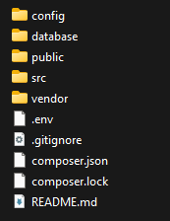

Hình 3. 5 Kiến trúc hệ thống

Hình 3.5 là toàn bộ kiến trúc hệ thống của tôi đang phát triển. Hệ thống website bán thực phẩm được tổ chức theo mô hình MVC (Model-View-Controller) nhằm tách biệt rõ ràng giữa giao diện, logic xử lý và dữ liệu. Cấu trúc thư mục được phân chia khoa học để đảm bảo tính bảo mật, dễ dàng bảo trì và mở rộng chức năng. Dưới đây là mô tả chi tiết các thành phần trong hệ thống:

**config**: Nơi lưu trữ các tập tin cấu hình của hệ thống. Tại đây chứa các thiết lập về kết nối cơ sở dữ liệu, cấu hình mail, session và các thông số môi trường khác giúp ứng dụng hoạt động trơn tru.

**database**: Chứa các tập tin liên quan đến dữ liệu như các file migration (tạo cấu trúc bảng), seeds (dữ liệu mẫu) hoặc các file SQL dump dùng để khởi tạo hoặc sao lưu dữ liệu cho hệ thống.

**public**: Thư mục công khai duy nhất mà trình duyệt người dùng có thể truy cập trực tiếp. Nó chứa file khởi chạy chính (thường là index.php) và các tài nguyên tĩnh như hình ảnh, file định dạng CSS, và kịch bản JavaScript (JS).

**src**: Đây là "trái tim" của ứng dụng, chứa toàn bộ mã nguồn xử lý logic (Source code). Thay vì tách lẻ các thư mục gốc, thư mục này thường bao gồm các thành phần như **Controllers** (xử lý điều hướng), **Models** (tương tác dữ liệu), và các lớp xử lý nghiệp vụ chính theo chuẩn PSR-4.

**vendor**: Thư mục chứa các thư viện và gói phần mềm (packages) bên thứ ba được cài đặt và quản lý tự động bởi Composer. Nơi này chứa các code khung (framework) hoặc công cụ hỗ trợ mà dự án phụ thuộc vào.

**Các tập tin quan trọng khác:**

* + - **.env**: File cấu hình biến môi trường cục bộ, chứa các thông tin nhạy cảm như mật khẩu database, API key (thường không được công khai lên repository).
    - **composer.json**: File khai báo các thư viện cần thiết cho dự án và thông tin về dự án.

## Giải pháp cài đặt

Hệ thống quản lý website cửa hàng bán thực phâm được xây dựng và sử dụng các công nghệ, thư viện lập trình phổ biến để đảm bảo tính ổn định.

### Ngôn ngữ lập trình:

* Frontend (Giao diện người dùng): Tôi sử dụng HTML, CSS, Javacript để xây dựng và thiết kế web.
* Backend (Xử lý dữ liệu và logic nghiệp vụ): Tôi sử dụng ngôn ngữ PHP xử lý yêu cầu từ frontend, truy xuất dữ liệu từ cơ sở dữ liệu và thực hiện  
  các logic nghiệp vụ.
* Phần dữ liệu: MySQL là cơ sở dữ liệu lưu trữ thông tin và phpMyAdmin là công cụ quản lý cơ sở dữ liệu MySQL.

### Môi trường phát triển và triển khai:

* XAMPP: Cung cấp Apache, PHP và MySQL trong môi trường phát triển cục bộ.
* Visual Studio Code là trình soạn thảo code chính.
* Google Oauth: một dịch vụ của Google dựa trên tiêu chuẩn mở OAuth 2.0, cho phép người dùng cấp quyền truy cập an toàn và có giới hạn vào dữ liệu Google của họ cho các ứng dụng bên thứ ba mà không cần chia sẻ mật khẩu tài khoản.

# KIỂM THỬ VÀ ĐÁNH GIÁ

## Mục tiêu kiểm thử

Mục tiêu kiểm thử tập trung vào việc xác minh các chức năng của website hoạt động đúng theo yêu cầu và thiết kế ban đầu. Quá trình này giúp tôi phát hiện và xử lý các lỗi logic, lỗi giao diện tiềm ẩn để đảm bảo hệ thống vận hành trơn tru, không gặp sự cố trong quá trình báo cáo và demo sản phẩm. Hơn nữa, việc kiểm thử còn nhằm đánh giá mức độ hoàn thiện của đồ án so với mục tiêu đề ra, đồng thời thể hiện sự chỉn chu và nghiêm túc của tôi thực hiện

## Kịch bản và kết quả kiểm thử

### Chức năng đăng ký, đăng nhập (User)

**Trang đăng nhập**

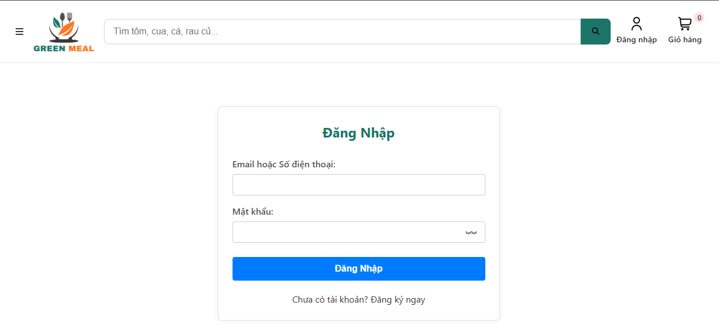

Hình 4. 1 Giao diện đăng nhập

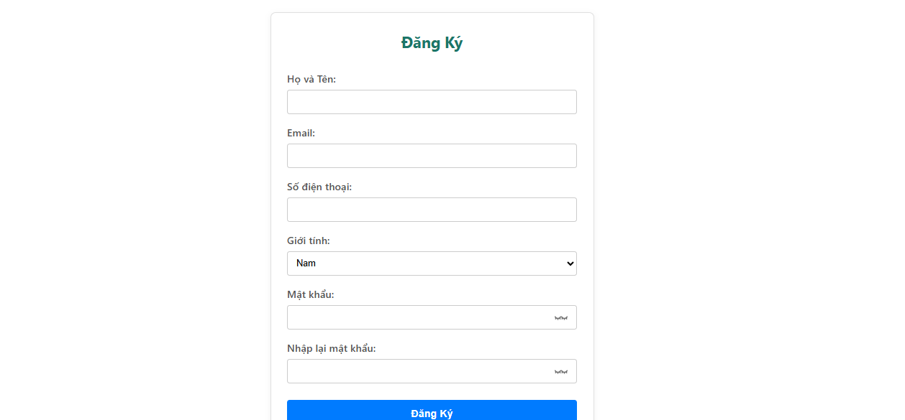

Hình 4. 2 Giao diện đăng ký

Tại phần đăng nhập Hình 4.1 và đăng ký Hình 4.2, nếu người dùng đã có tài khoản thì đăng nhập, nếu không có thì người dùng sẽ đăng ký

### Trang chủ và chức năng tìm kiếm (User)

**Trang chủ đã đăng nhập**

Tại Hình 4.3, nếu như người dùng đăng nhập thành công sẽ có biểu tường con người, nếu là quản trị viên thì sẽ hiển thị icon con người màu đỏ.

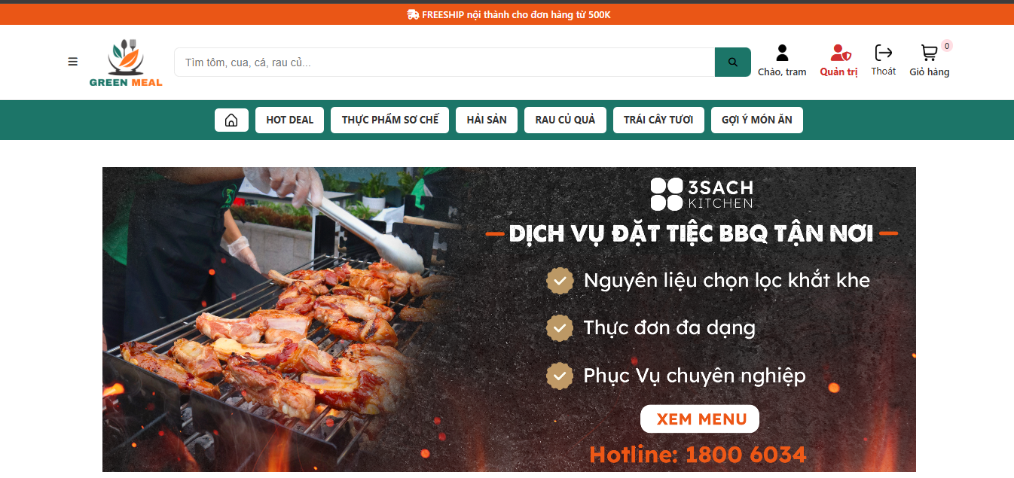

Hình 4. 3 Giao diện trang chủ (1)

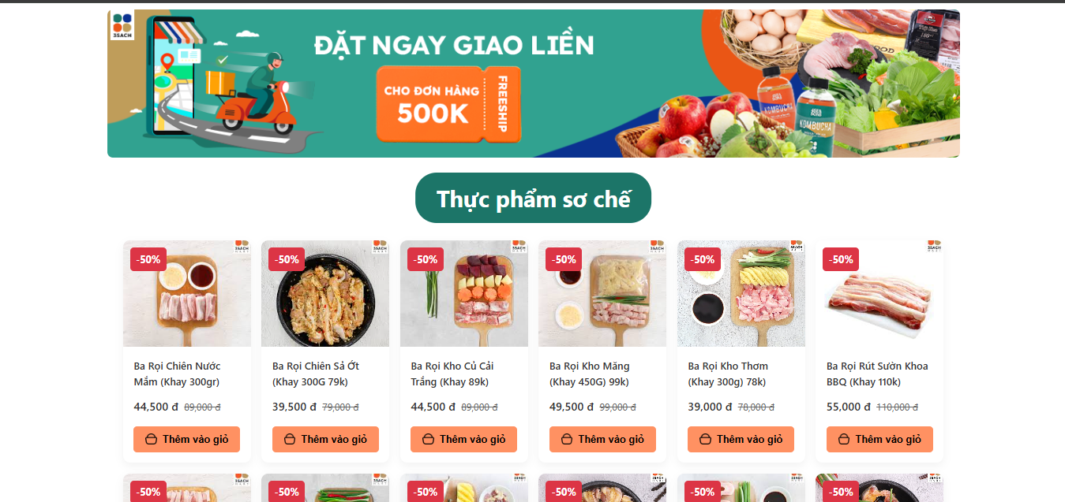

Hình 4. 4 Giao diện trang chủ (2)

Tại giao diện trang chủ Hình 4.3 và Hình 4.4 người dùng có thể thao tác để lọc sản phẩm theo danh mục, xem sản phẩm, thêm vào giỏ hàng, xem thông tin cá nhân và chọn xem chi tiết bất kỳ sản phẩm người dùng muốn.

### Giao diện sản phẩm và bộ lọc

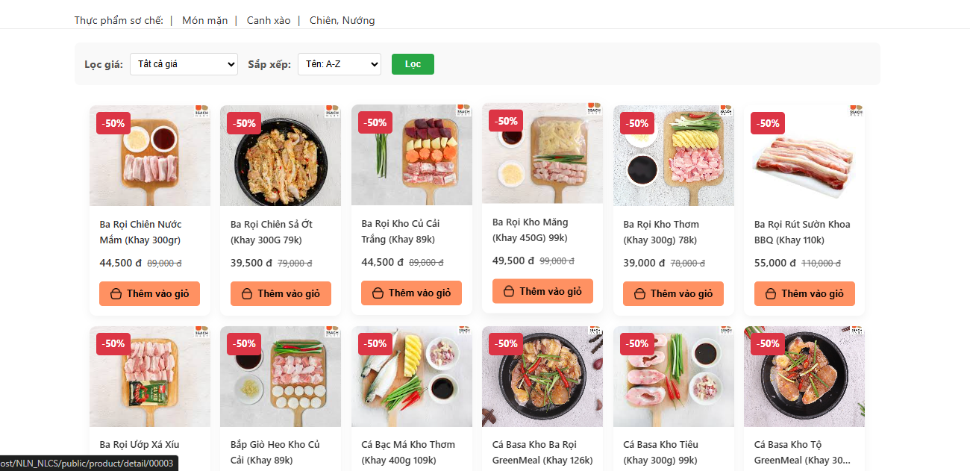

Hình 4. 5 Giao diện thực phẩm sơ chế và bộ lọc

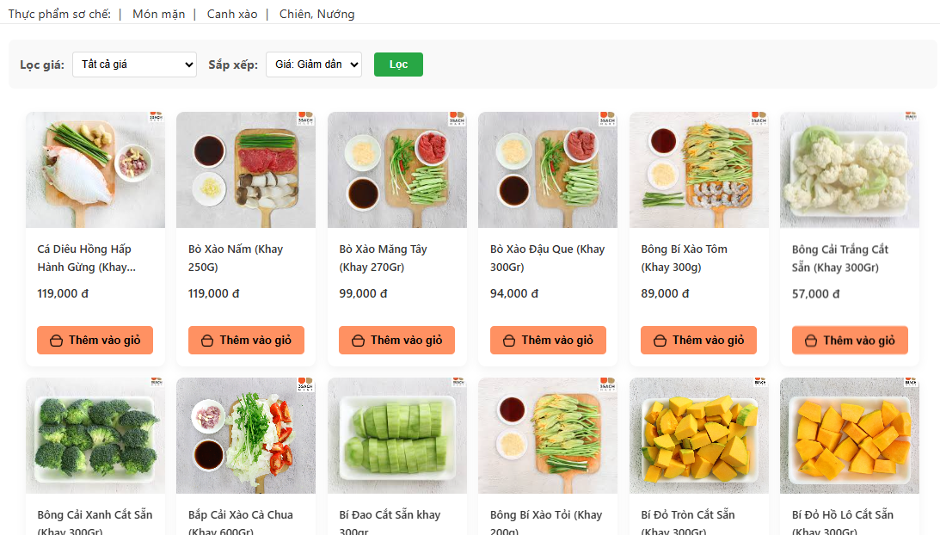

Hình 4. 6 Trang lọc sản phẩm theo giá

Khi người dùng muốn lọc những sản phẩm theo yêu cầu thì chọn vào ô lọc giá và chọn cách sắp xếp và thực hiện lọc như hình 4.6.

### Chức năng tìm kiếm (User)

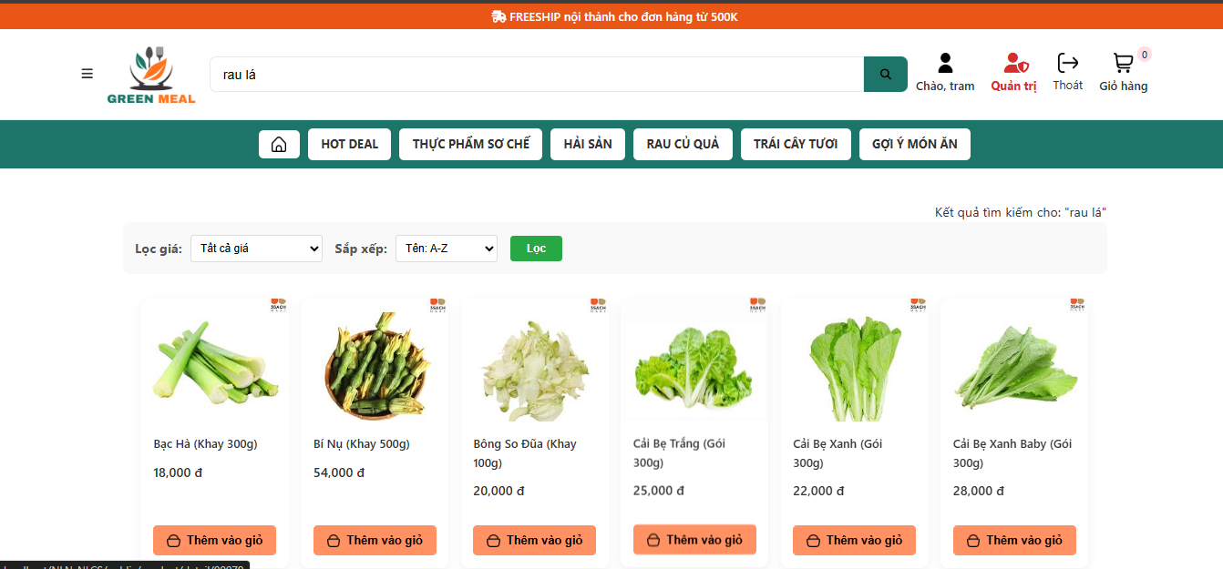

Hình 4. 7 Tìm kiếm “rau lá”

Tìm kiếm từ khóa “rau lá” thành công và giao diện hiển thị các loại rau lá (hình 4.7)

### Chức năng quản lý giỏ hàng

Chọn xem chi tiết sản phẩm, và thêm vào giỏ hàng. Như giao diện hình 4.8 thì khi xem chi tiết sản phẩm, hệ thống sẽ đề xuất sẩn phẩm tương tự.

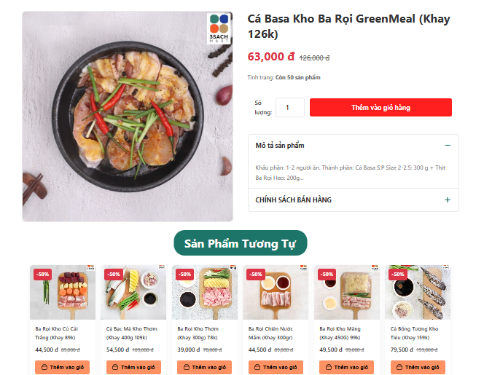

Hình 4. 8 Chi tiết sản phẩm

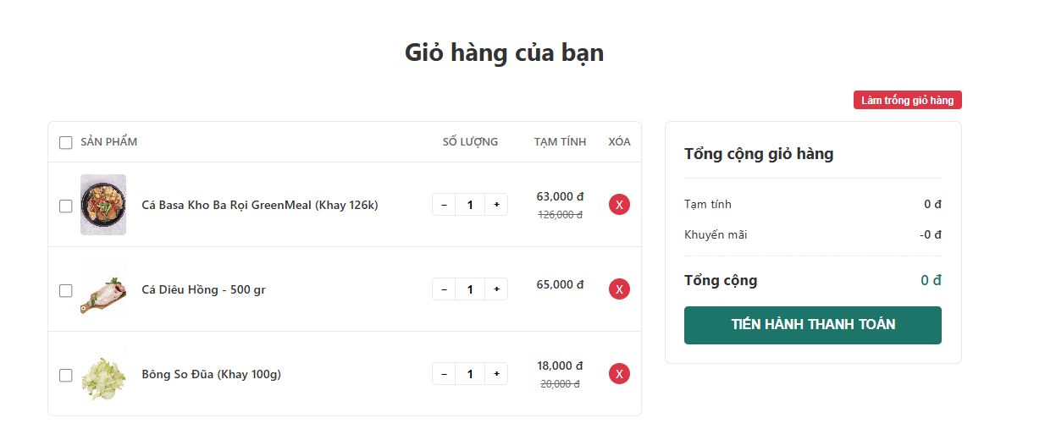

Hình 4. 9 Trang giỏ hàng khi được thêm vào

Như hình 4.8, người dùng nếu muốn sẽ tăng giảm và chọn số lượng hàng hóa cần mua để thanh toán, tại đây hiển thị giá tiền trước và sau khi khuyến mãi. Nếu và đồng ý mua hàng thì người dùng tiến hành thành toán.

### Chức năng thanh toán

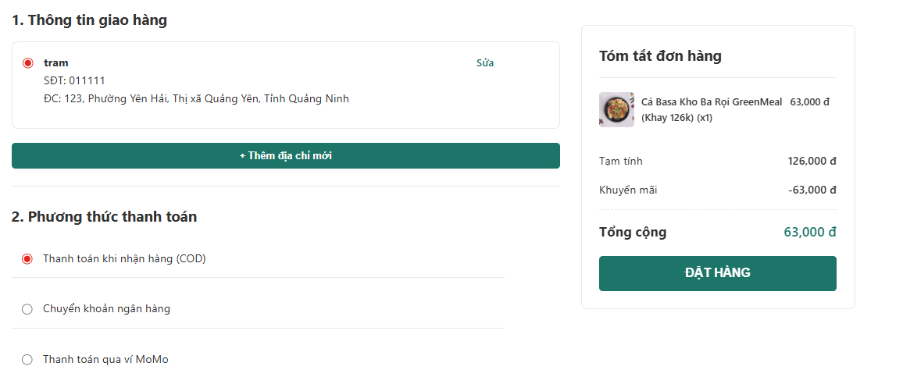

Hình 4. 10 Giao diện trang thanh toán

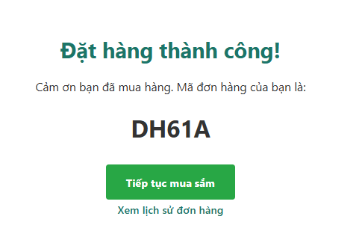

Hình 4. 11 Thông báo đặt hàng thành công

Tại giao diện trang thanh toán(Hình 4.9), nếu đồng ý với tất cả thông tin thì người dùng đặt hàng và hệ thống sẽ thông báo thành công (Hình 4.10)

### Trang chủ quản trị viên (Admin)

Hình 4.12, tại giao diện chính này, hệ thống hiển thị tổng quan về đơn hàng mới, doanh thu, khách hàng hiện tại và sản phẩm đã có trong cơ sở dữ liệu.

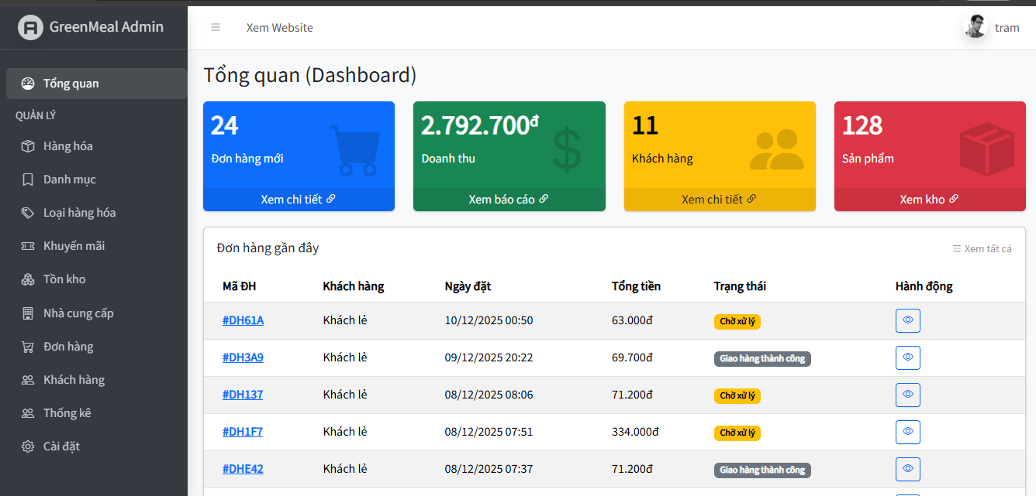

Hình 4. 12 Giao diện chính quản trị viên

### Chức năng cập nhật hàng hóa

**Tìm kiếm từ khóa “Táo” thành công**

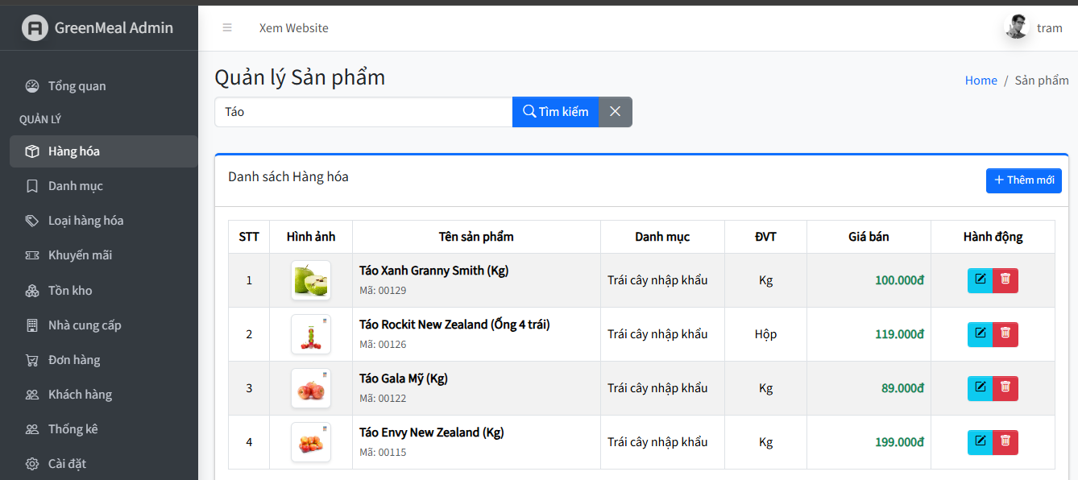

Hình 4. 13 Danh sách sản phẩm

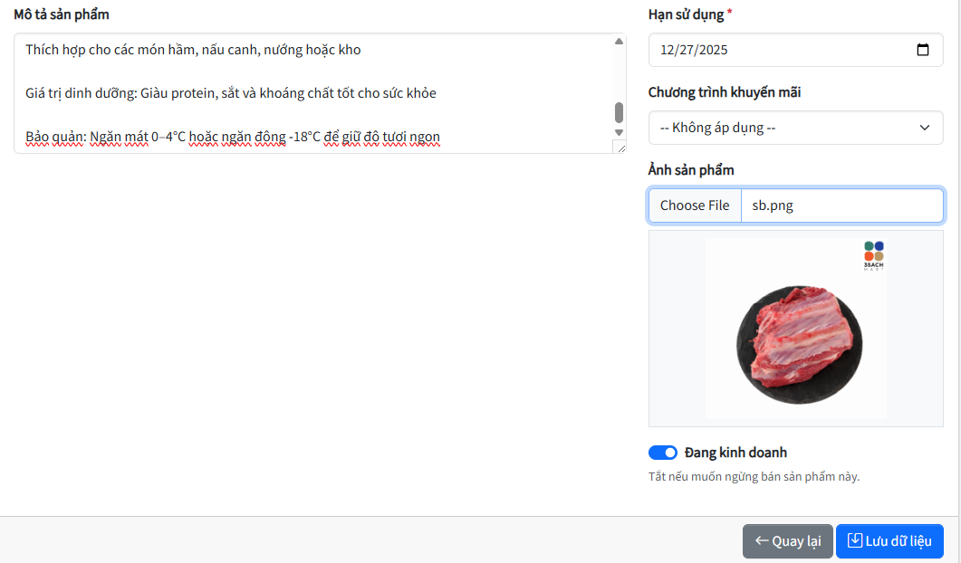

Hình 4. 14 Thêm sản phẩm mới

Khi điền thông tin sản phẩm cần thiết như hình 4.14, khi người dùng bấm nút lưu dữ liệu thì hệ thống sẽ thông báo như hình 4.15

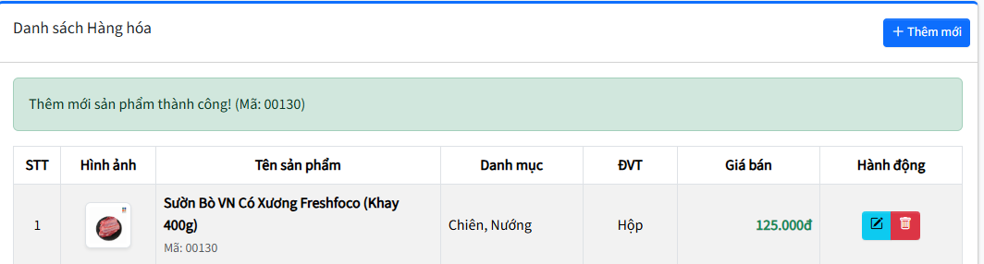

Hình 4. 15 Thông báo thêm sản phẩm thành công

Nếu người dùng chọn xóa sản phẩm (giả sử sản phẩm chưa có trong bất kỳ đơn hàng nào) thì sẽ hiển thị như hình 4.16. Nếu sản phẩm đó từng tồn tại trong đơn hàng thì sẽ hiển thị “ngừng kinh doanh” như hình 4.17. Tại sản phẩm “Táo xanh”, đã sửa giá và giao diện thông báo sửa thành công (hình 4.18)

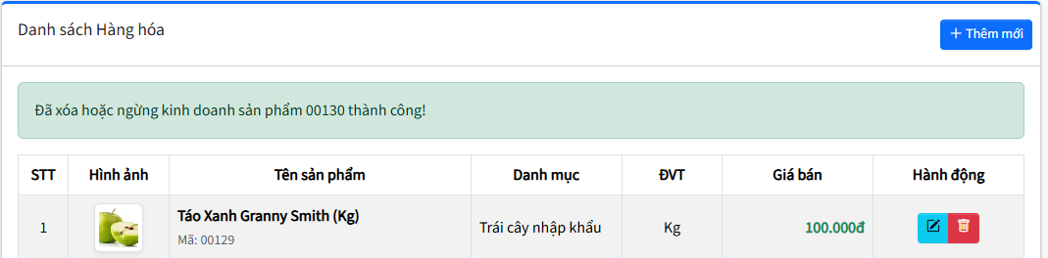

Hình 4. 16 Thông báo xóa sản phẩm thành công

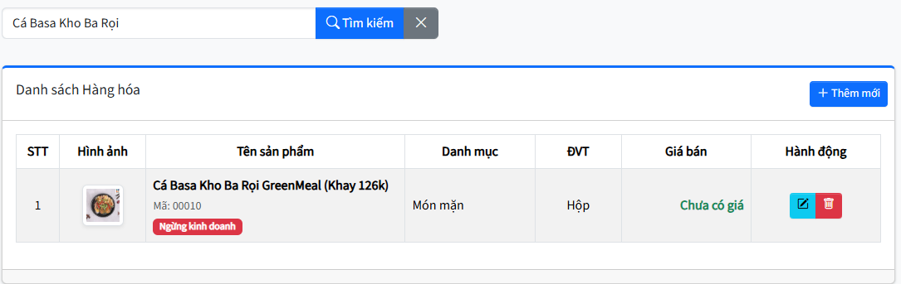

Hình 4. 17 Xóa sản phẩm khi từng tồn tại trong đơn hàng

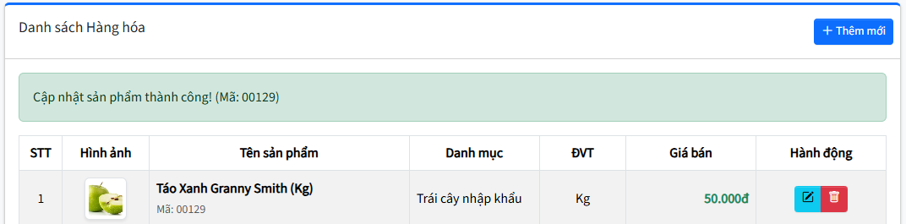

Hình 4. 18 Sửa thành công sản phẩm

### Chức năng cập nhật danh mục

**Giao diện trang danh mục**

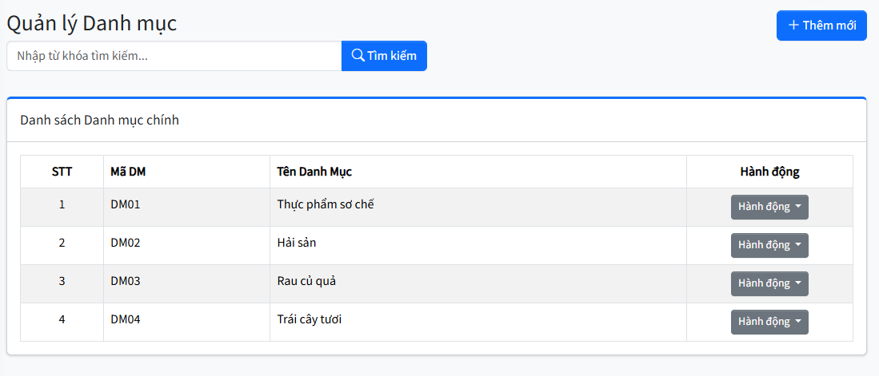

Hình 4. 19 Danh sách danh mục

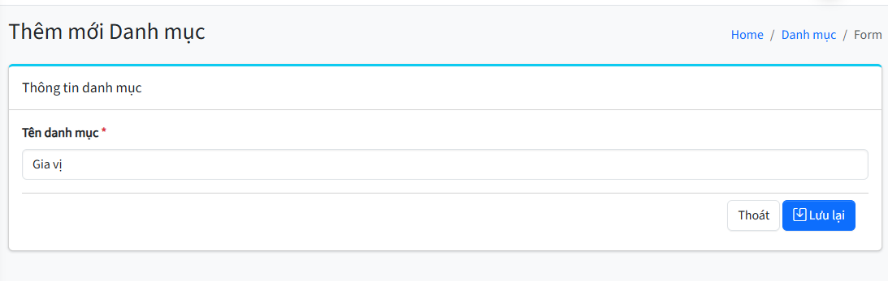

Hình 4. 20 Thêm mới danh mục

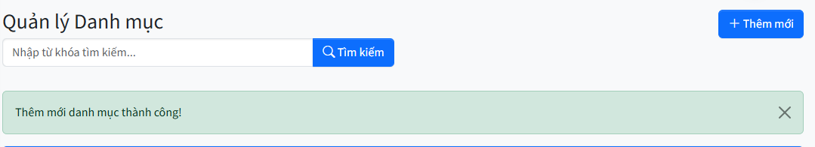

Hình 4. 21 Thông báo thêm thành công

Nếu chọn nút thêm danh mục (hình 4.18) và điền đủ thông tin(hình 4.19) thì hệ thống sẽ thông báo thành công như hình 4.20.

### Chức năng cập nhật khuyến mãi

**Thêm khuyến mãi**

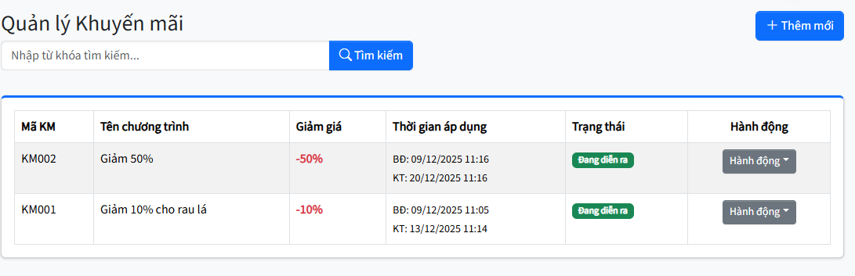

Hình 4. 22 Trang danh sách khuyến mãi

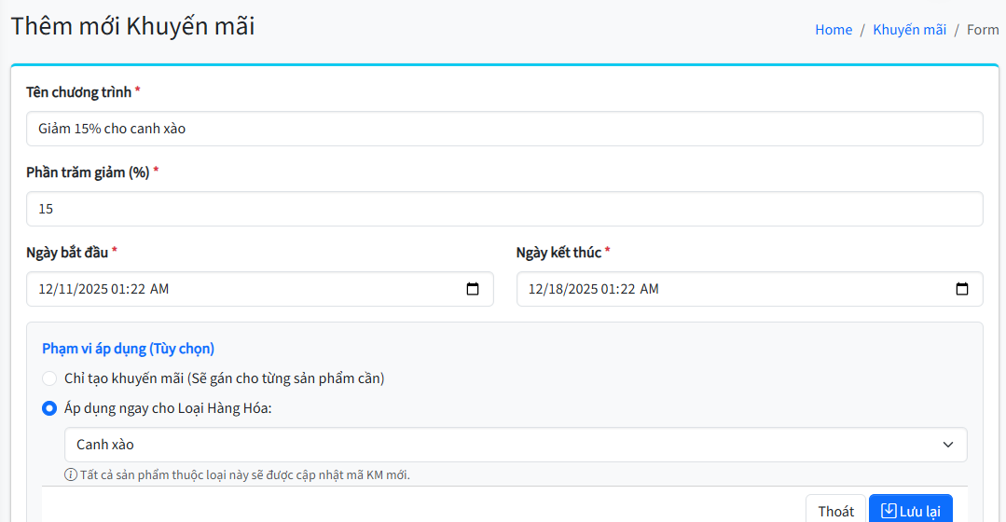

Hình 4. 23 Form điền thêm khuyến mãi

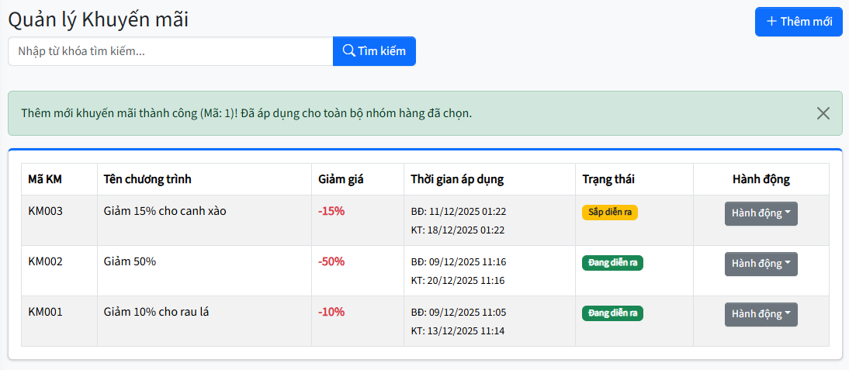

Hình 4. 24 Thêm thành công khuyến mãi

Khi chọn nút thêm khuyến mãi (hình 4.21), admin điền toàn bộ thông tin khuyến mãi vào form, và khi chọn nút “Lưu” thì khuyến mãi được thêm thành công cho một loại hàng hóa nào đó như chỉ định (Hình 4.24). Nếu như cài đặt thời gian tương lại thì trạng thái sẽ được cập nhật là “sắp diễn ra”

**Sửa và xóa khuyến mãi**

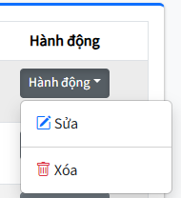

Hình 4. 25 Nút sửa và xóa



Hình 4. 26 Sửa thời gian khuyến mãi

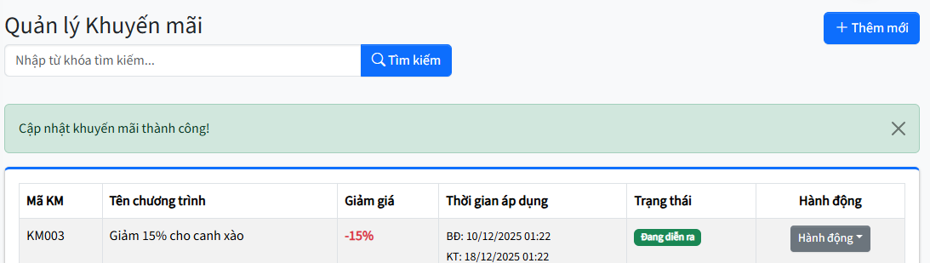

Hình 4. 27 Thônng báo cập nhật thành công

Khi chọn vào nút “sửa” (hình 4.25) và điền thông tin quản trị viên muốn sửa vào form (hình 4.26) và chọn nút cập nhật thì hệ thống sẽ thông báo và câọ nhật lại dữ liệu (hình 4.27), trạng thái đã được cập nhật vì đã thay đổi ngày bắt đầu.

### Chức năng quản lý đơn hàng

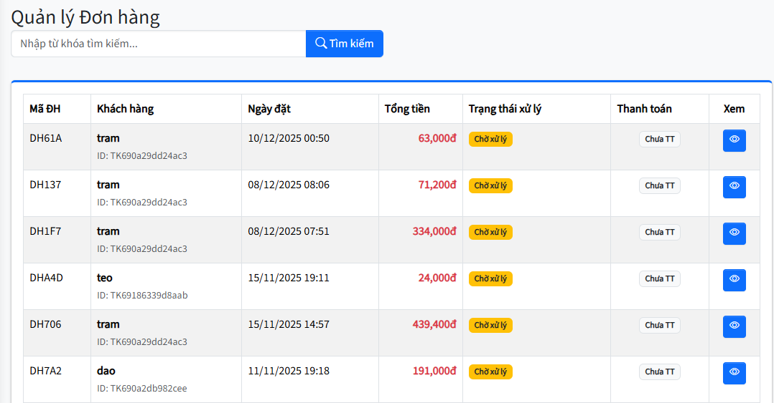

Hình 4. 28 Danh sách đơn hàng

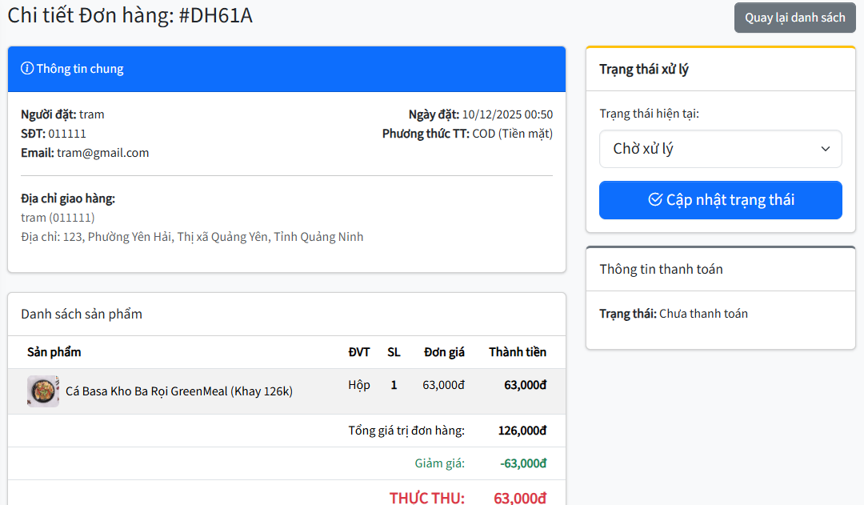

Hình 4. 29 Chi tiết đơn hàng và cập nhật trạng thái

Tại hình 4.29, nếu đơn hàng không có gì sai sót, admin cập nhật lại trạng thái đơn hàng để chuẩn bị giao hàng.

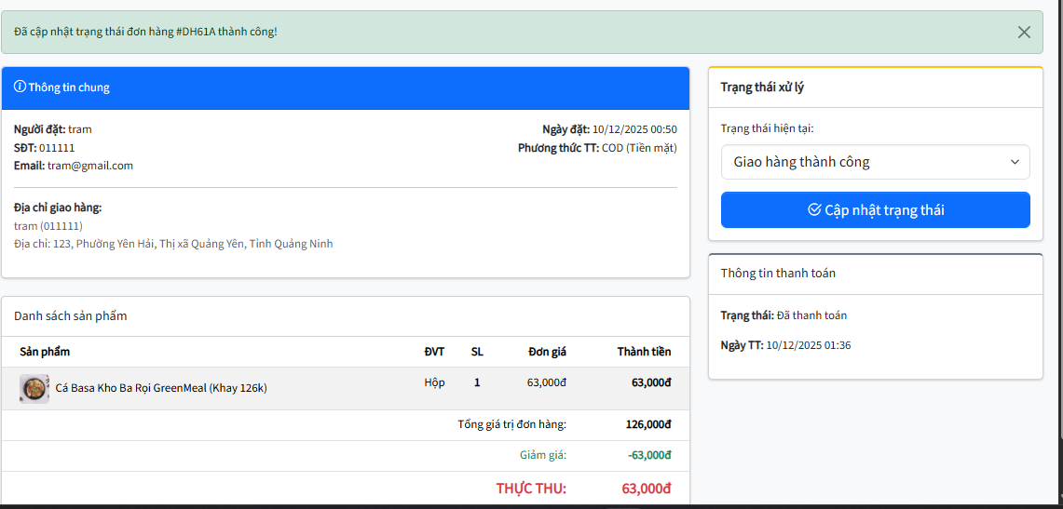

Hình 4. 30 Thông báo giao hàng thành công

Khi giao hàng thành công thì hệ thống tự động cập nhật trạng thái “Đã thanh toán” (Hình 4.30)

### Chức năng báo cáo

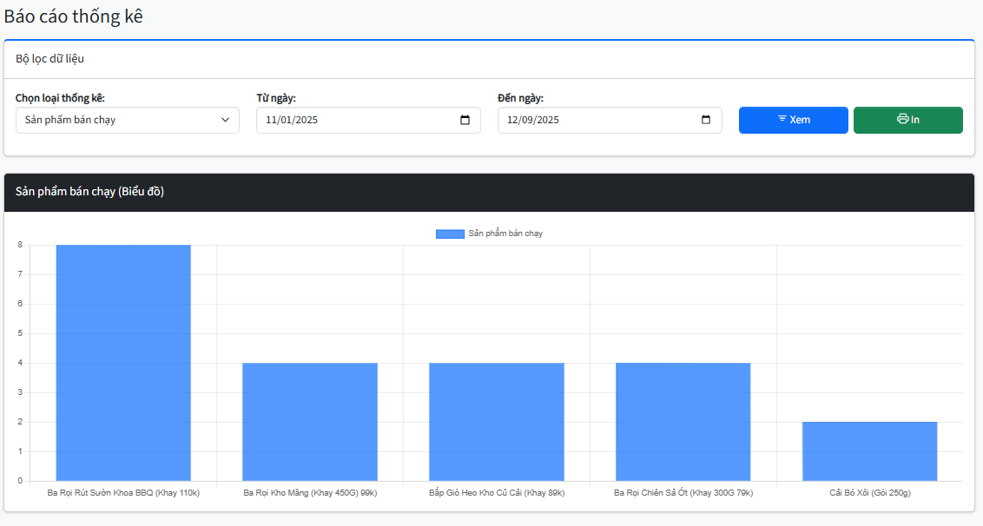

Hình 4. 31 Thông kê sản phẩm bán chạy theo thời gian (1)

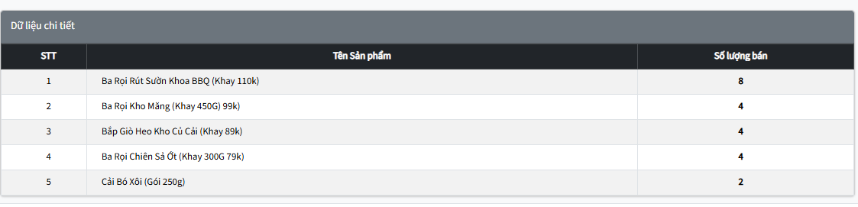

Hình 4. 32 Thông kê sản phẩm bán chạy theo thời gian (2)

Chọn thống kê mà admin muốn để thực hiện, khi thống kê thành công, hệ thống sẽ cho ra kết quả như hình 4.31 và hình 4.32

## Tổng kết chương

Nhìn chung, hệ thống đã xây dựng được các chức năng cơ bản của một website bán hàng. Phần UI của hệ thống đã tương đối hoàn chỉnh. Tuy nhiên, hệ thống vẫn còn một số hạn chế như chưa hoàn thiện hết các chức năng của admin, chưa tích hợp tìm kiếm thông minh.

# KẾT LUẬN VÀ HƯỚNG PHÁT TRIỂN

## Kết quả đạt được

Sau quá trình nghiên cứu và thực hiện đề tài, tôi đã xây dựng và gần như hoàn thiện thành công Hệ thống quản lý website bán thực phẩm trực tuyến vận hành ổn định trên nền tảng web server XAMPP.

Về mặt kiến trúc, ứng dụng được tổ chức khoa học theo mô hình MVC, giúp tách biệt rõ ràng giữa giao diện và xử lý logic, thuận tiện cho việc bảo trì và nâng cấp mã nguồn.

Về mặt dữ liệu, tôi đã thiết kế và triển khai được cơ sở dữ liệu tương đối hoàn chỉnh, và đáp ứng tốt khả năng lưu trữ, truy xuất thông tin nhanh chóng cho toàn bộ hệ thống. Đối với phân hệ người dùng, website đã đáp ứng đầy đủ các nhu cầu thiết yếu từ việc tra cứu, tìm kiếm thông tin sản phẩm đăng ký thành viên cho đến các thao tác quản lý giỏ hàng và thực hiện quy trình đặt hàng trực tuyến một cách mượt mà.

Ở phân hệ quản trị, tôi đã hiện thực hóa được các nghiệp vụ quản lý cốt lõi bao gồm cập nhật danh mục và thông tin sản phẩm, xử lý trạng thái đơn hàng cũng là báo cáo được doanh thu và sản phẩm bán chạy.

Nhìn chung, sản phẩm đã đạt được yêu cầu cơ bản của học phần Niên luận cơ sở ngành hệ thống thông tin đã đề ra.

## Hạn chế

Bên cạnh những kết quả đạt được, đề tài vẫn còn một số hạn chế do giới hạn về thời gian và kinh nghiệm thực tế của tôi. Hiện tại, hệ thống mới chỉ được triển khai và vận hành trên môi trường mạng cục bộ (Localhost), chưa được đưa lên hosting thực tế để đánh giá chính xác về tốc độ truy cập và độ ổn định trên môi trường internet.

Các chức năng về quản lý đơn hàng, tôi đánh giá là vẫn chưa hoàn thiệt nhất. Về chức năng thống kê, hệ thống chưa in được thành file pdf để lưu trữ.

## Hướng phát triển

Hướng phát triển tiếp theo của tôi trước tiên là hoàn thiện các chức năng còn thiếu sót và nếu đủ điều kiện tôi sẽ đưa website từ môi trường thử nghiệm Localhost lên hệ thống Hosting thực tế. Tôi sẽ tập trung nghiên cứu tích hợp API thanh toán trực tuyến (như MoMo, VNPay) để hoàn thiện quy trình giao dịch, thay thế cho phương thức mô phỏng hiện tại.

TÀI LIỆU THAM KHẢO

1. Slide học phần Phát triển hệ thống thông tin quản lý CT262, Biên soạn Ths. Phan Tấn Tài
2. Slide học phần Phân tích và Thiết kế hệ thống, Biên soạn TS.Trương Quốc Định
3. https://www.geeksforgeeks.org/dbms/introduction-of-er-model/